Отчёта по лабораторной работе №4

Основы интерфейса взаимодействия пользователя с системой Unix на уровне командной строки

Мокочунина Влада Сергеевна

Содержание

# 1 Цель работы

Приобретение практических навыков взаимодействия пользователя с системой по- средством командной строки.

# 2 Задание

Приобрести практические навыки взаимодействия пользователя с системой по- средством командной строки.

# 3 Теоретическое введение

Команда man. Команда man используется для просмотра (оперативная помощь) в диа- логовом режиме руководства (manual) по основным командам операционной системы типа Linux. Формат команды: man Команда cd. Команда cd используется для перемещения по файловой системе опера- ционной системы типа Linux Команда pwd. Для определения абсолютного пути к текущему каталогу используется команда pwd (print working directory). Команда ls. Команда ls используется для просмотра содержимого каталога. Формат команды: ls [-опции] [путь] Команда mkdir. Команда mkdir используется для создания каталогов. Формат команды: mkdir имя_каталога1 [имя_каталога2…] Команда rm. Команда rm используется для удаления файлов и/или каталогов. Формат команды: rm [-опции] [файл] Команда history. Для вывода на экран списка ранее выполненных команд исполь- зуется команда history. Выводимые на экран команды в списке нумеруются. К любой команде из выведенного на экран списка можно обратиться по её номеру в списке, воспользовавшись конструкцией !.

# 4 Выполнение лабораторной работы

1. Определила полное имя моего домашнего каталога. (рис. [1]).

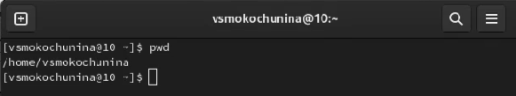

Figure 1: Домашний каталог

1. Перешла в каталог /tmp.

Figure 2: Каталог

Figure 2: Каталог

1. Вывела на экран содержимое каталога /tmp.

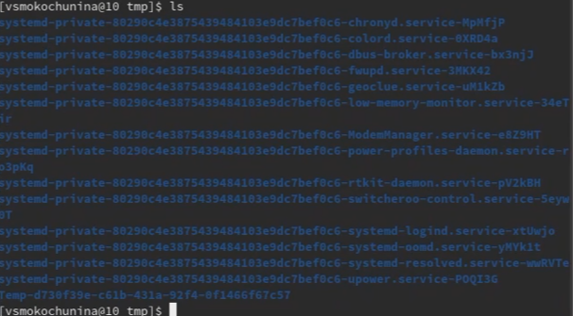

Figure 3: Вывод содержимого

Тут мы можем видеть содержимое каталога

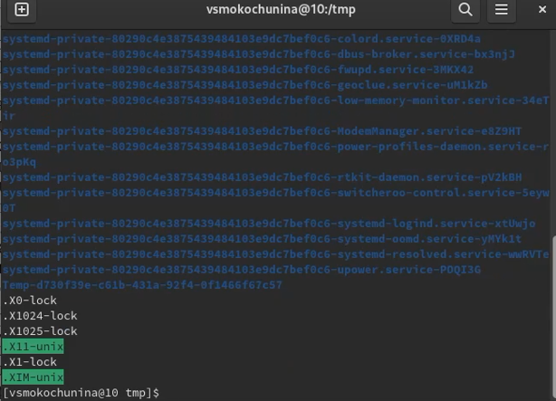

Figure 4: Вывод содержимого

Тут мы можем видеть скрытые файлы в каталоге

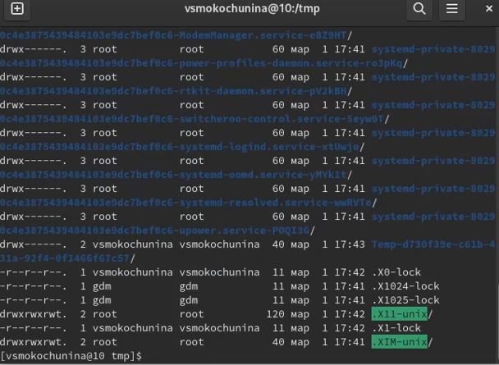

Figure 5: Вывод содержимого

Тут мы можем посмотреть права доступа к каждому файлу/каталогу

1. Определила, есть ли в каталоге /var/spool подкаталог с именем cron. Его нет

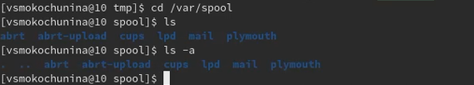

Figure 6: Ищем подкаталог

1. Перейдите в мой домашний каталог и вывела на экран его содержимое. Определила, что я - владелец файлов и подкаталогов

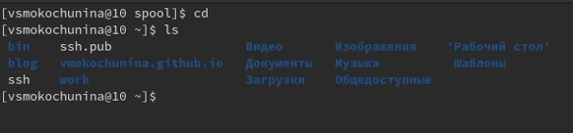

Figure 7: Переход в домашний каталог

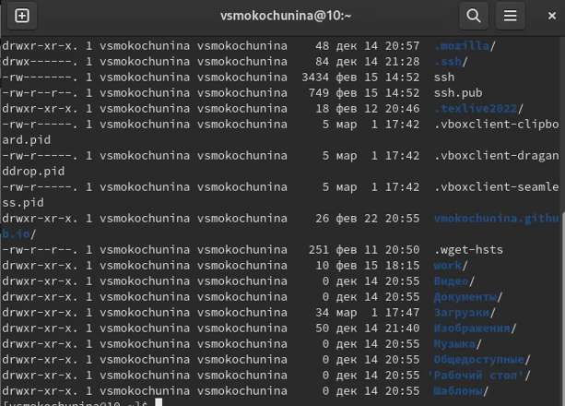

Figure 8: Определение владельца

1. В домашнем каталоге создала новый каталог с именем newdir.

Figure 9: Создание каталога

Figure 9: Создание каталога

1. В каталоге ~/newdir создала новый каталог с именем morefun.

Figure 10: Создание каталога

Figure 10: Создание каталога

1. В домашнем каталоге создала одной командой три новых каталога с именами letters, memos, misk. Затем удалила эти каталоги одной командой.

Figure 11: Создание каталогов

Figure 11: Создание каталогов

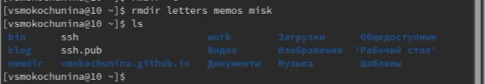

Figure 12: Удаление каталогов

1. Попробовала удалить ранее созданный каталог ~/newdir командой rm. Проверила,был ли каталог удалён.

Figure 13: Удаление каталога

Figure 13: Удаление каталога

Каталог невозможно удалить,тк он содержит подкаталог

1. Удалила каталог ~/newdir/morefun из домашнего каталога. Проверила, был ли каталог удалён.

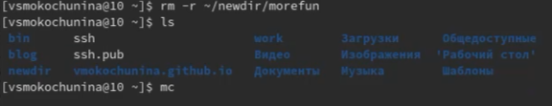

Figure 14: Удаление каталога

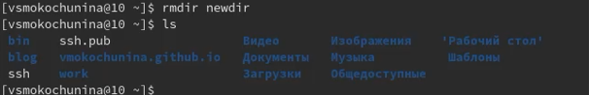

Figure 15: Удаление каталога

1. С помощью команды man определила, какую опцию команды ls нужно использовать для просмотра содержимое не только указанного каталога, но и подкаталогов,входящих в него

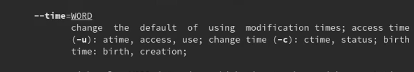

Figure 16: Опция

1. С помощью команды man определила набор опций команды ls, позволяющий отсортировать по времени последнего изменения выводимый список содержимого каталога с развёрнутым описанием файлов

Figure 17: Опция

Figure 17: Опция

1. Использовала команду man для просмотра описания следующих команд: cd, pwd, mkdir, rmdir, rm.

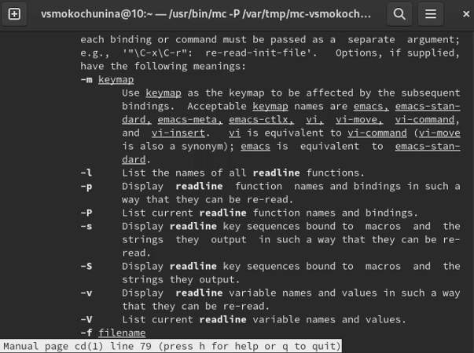

Figure 18: Опция

−L , переходить по символическим ссылкам . По умолчанию cd ведет себя так, как если бы указана опция -L .  
−P , не переходите по символическим ссылкам. Другими словами, когда эта опция указана, и вы пытаетесь перейти к символической ссылке, которая указывает на каталог, cd перейдет в каталог.

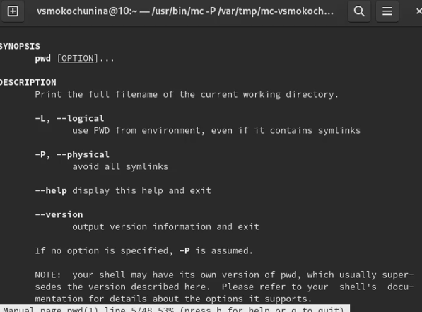

Figure 19: Опция

-L, –logical - брать директорию из переменной окружения, даже если она содержит символические ссылки; -P - отбрасывать все символические ссылки; –help - отобразить справку по утилите;

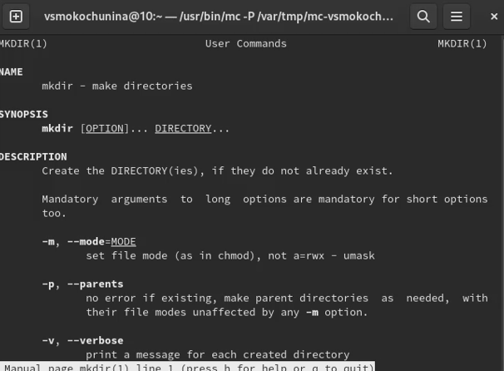

Figure 20: Опция

-p или –parents Создать все директории, которые указаны внутри пути. Если какая-либо директория существует, то предупреждение об этом не выводится. -v или –verbose Выводить сообщение о каждой создаваемой директории.

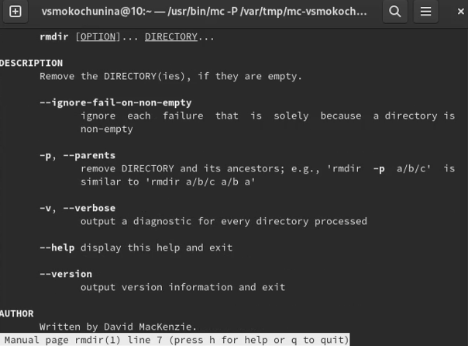

Figure 21: Опция

–ignore-fail-on-non-empty Обычно rmdir будет отказываться удалять непустые каталоги. Данная опция заставляет rmdir игнорировать ошибки при удалении каталога, если эти ошибки вызваны тем, что каталог не пуст.

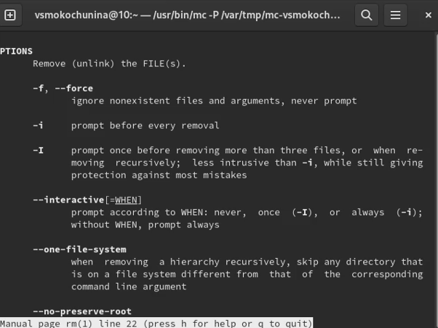

Figure 22: Опция

-f или –force Игнорировать несуществующие файлы и аргументы. Никогда не выдавать запросы на подтверждение удаления. -i Выводить запрос на подтверждение удаления каждого файла.

1. Используя информацию, полученную при помощи команды history, выполнила модификацию и исполнение нескольких команд из буфера команд.

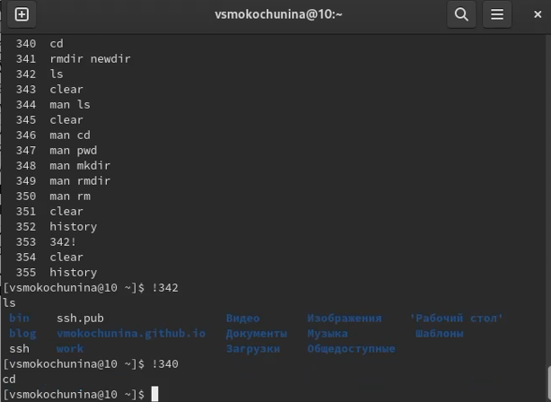

Figure 23: Команды

# 5 Контрольные вопросы

1. Что такое командная строка? Командная строка (консоль или Терминал) – это специальная программа, которая позволяет управлять компьютером путем ввода текстовых команд с клавиатуры.
2. При помощи какой команды можно определить абсолютный путь текущего каталога? Приведите пример. Команда pwd. Для определения абсолютного пути к текущему каталогу используется команда pwd (print working directory). Пример (абсолютное имя текущего каталога пользователя dharma): 1 pwd результат: 1 /afs/dk.sci.pfu.edu.ru/home/d/h/dharma
3. При помощи какой команды и каких опций можно определить только тип файлов и их имена в текущем каталоге? Приведите примеры. Команда ls сначала выводит список всех файлов (не каталогов), перечисленных в командной строке, а затем выводит список всех файлов, находящихся в каталогах, перечисленных в командной строке. Если не указано ни одного файла, то по умолчанию аргументом назначается . (текущий каталог). Опция -d заставляет ls не считать аргументы-каталоги каталогами. Будут отображаться только файлы, которые не начинаются с . или все файлы, если задана опция -a.
4. Каким образом отобразить информацию о скрытых файлах? Приведите примеры. С помощью команды ls -a
5. При помощи каких команд можно удалить файл и каталог? Можно ли это сделать одной и той же командой? Приведите примеры. Команда rm. Команда rm используется для удаления файлов и/или каталогов. Формат команды: rm [-опции] [файл] Если требуется, чтобы выдавался запрос подтверждения на удаление файла, то необхо- димо использовать опцию i. Чтобы удалить каталог, содержащий файлы, нужно использовать опцию r. Без указания этой опции команда не будет выполняться. Пример: mkdir abs rm abc rm -r abc
6. Каким образом можно вывести информацию о последних выполненных пользовате- лем командах? работы? ls -t
7. Как воспользоваться историей команд для их модифицированного выполнения? При- ведите примеры. history !1
8. Приведите примеры запуска нескольких команд в одной строке. Например, мы хотим выполнить сначала одну команду. Затем, когда она отработает (вернет управление в командную строку), нам нужно запустить вторую команду. Для этого служит символ точка с запятой ;. Таким образом, если вы выполните в терминале: mycommand1; mycommand2; mycommand3 то сначала запустится первая команда mycommand1, а когда управление вернется в терминал, то запустится вторая и так далее.
9. Дайте определение и приведите примера символов экранирования. Экранирование символов — замена в тексте управляющих символов на соответствующие текстовые подстановки. Один из видов управляющих последовательностей. Экранирование группы символов В языке программирования python экранирование группы символов в строке осуществляется указанием буквы r (от англ. raw — необработанный) перед строкой, т. е. символы экранируются последовательностями r”экранируемый текст” В вики-разметке экранирование текста осуществляется с помощью псевдотегов и . Если нужно записать сам псевдотег , это делается символами подстановки (<nowiki>).
10. Охарактеризуйте вывод информации на экран после выполнения команды ls с опцией l. -l - выводить подробный список, в котором будет отображаться владелец, группа, дата создания, размер и другие параметры;
11. Что такое относительный путь к файлу? Приведите примеры использования относи- тельного и абсолютного пути при выполнении какой-либо команды. В случае абсолютной адресации путь к каталогу указывается, начиная с корневого каталога, и далее вниз по дереву папок до требуемого. Так все следующие записи являются абсолютными адресами: /home/pl/Desktop, /boot, /etc/vim. Первый знак слэша (/) обозначает корневой каталог.
12. Как получить информацию об интересующей вас команде? При относительной адресации путь к каталогу указывается, начиная с текущего каталога (другими словами, относительно текущего каталога). Когда используется относительная адресация, слэш никогда не бывает первым знаком
13. Какая клавиша или комбинация клавиш служит для автоматического дополнения вводимых команд? Tab — автоматическое завершение набора имени файла, директории или команды.

# 6 Выводы

Я приобрела практические навыки взаимодействия пользователя с системой по- средством командной строки.